ข่าวประจำวันที่ 28 สิงหาคม พ.ศ.2558 หน้าที่ 10
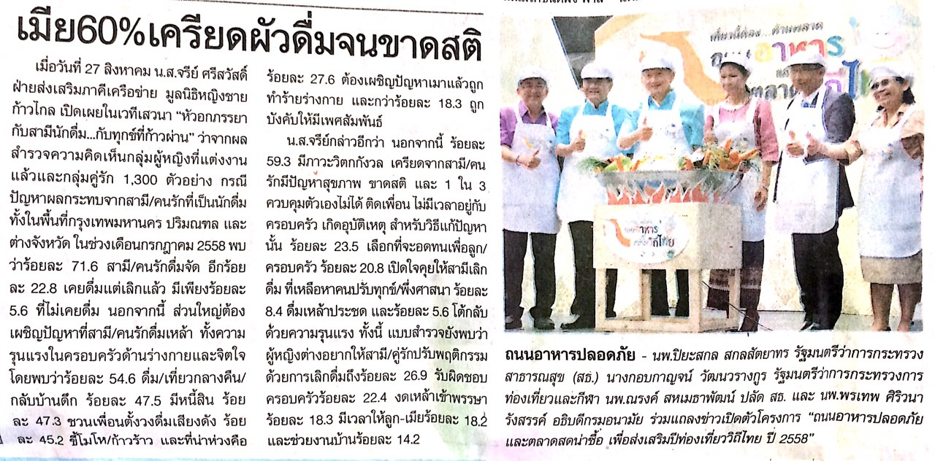
ข่าวประจำวันที่ 28 สิงหาคม พ.ศ.2558 หน้าที่ 10

ข่าวประจำวันที่ 28 สิงหาคม พ.ศ.2558 หน้าที่ 10
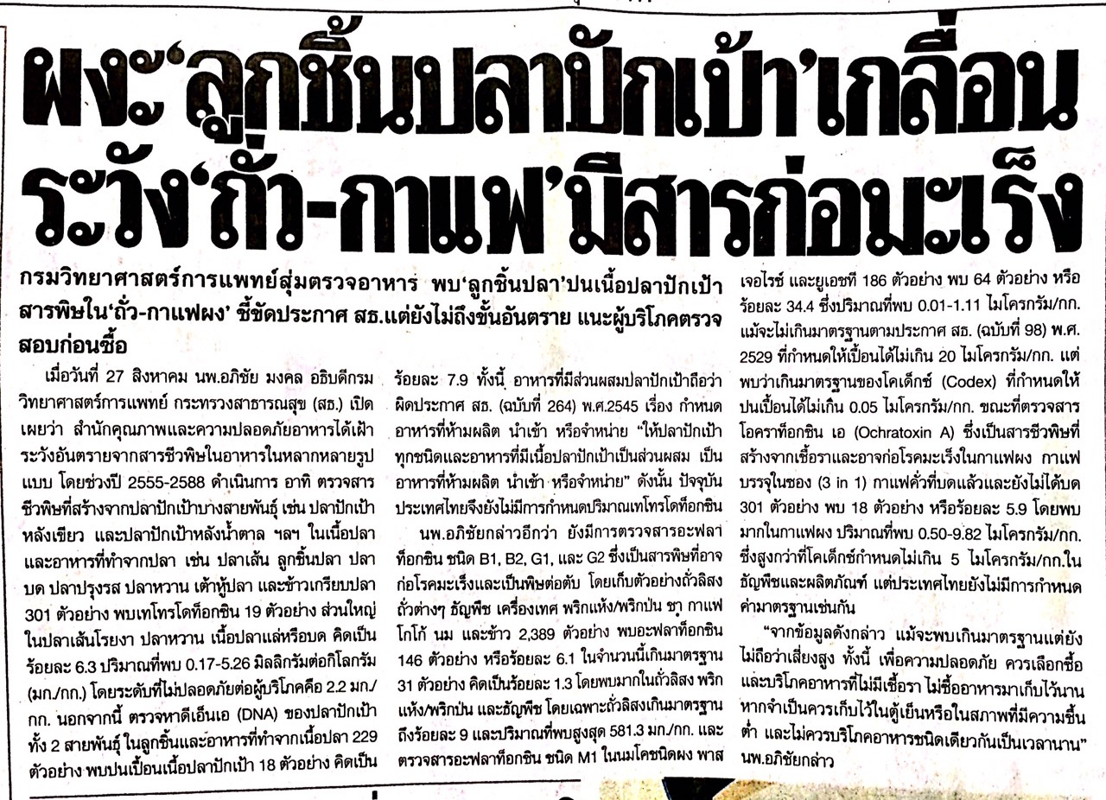

ข่าวประจำวันที่ 28 สิงหาคม พ.ศ.2558 หน้าที่ 11
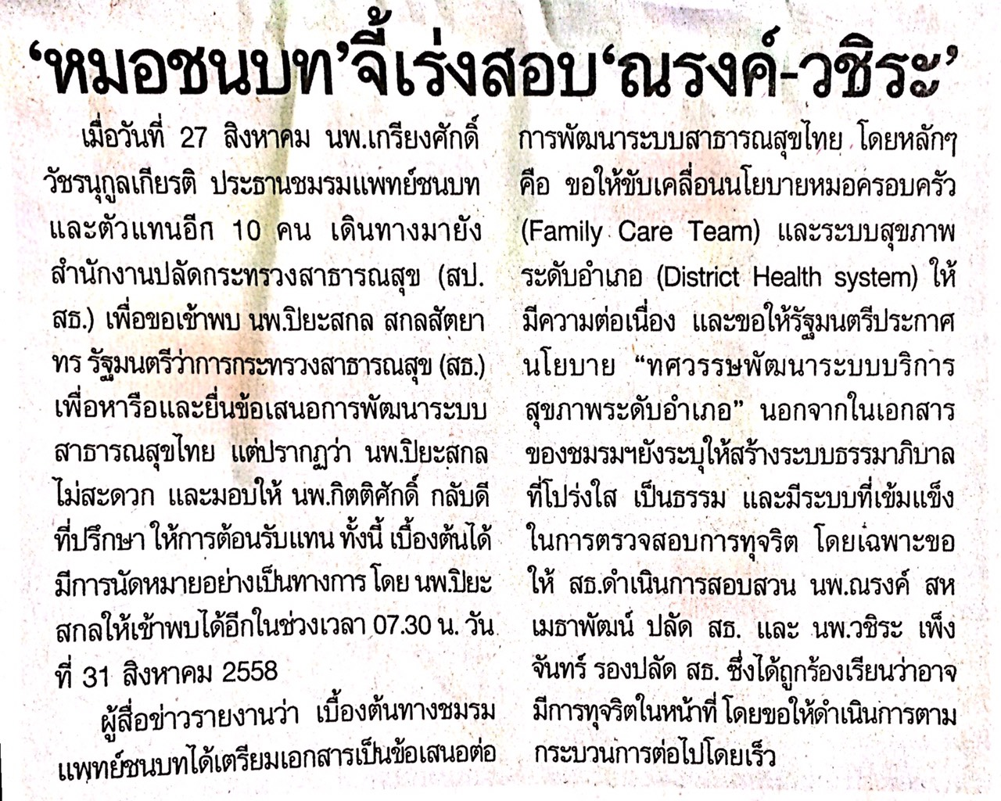

ข่าวประจำวันที่ 28 สิงหาคม พ.ศ.2558 หน้าที่ 12
